附件4

广东省涉外律师新锐人才库在线申报指引

广东省涉外律师新锐人才库采取线上申报的形式进行，操作指引如下：

第一步：登录广东涉外法律服务网，仔细阅读申报通知，明确申报条件。

网址：https://gdfrls.com/

二维码：

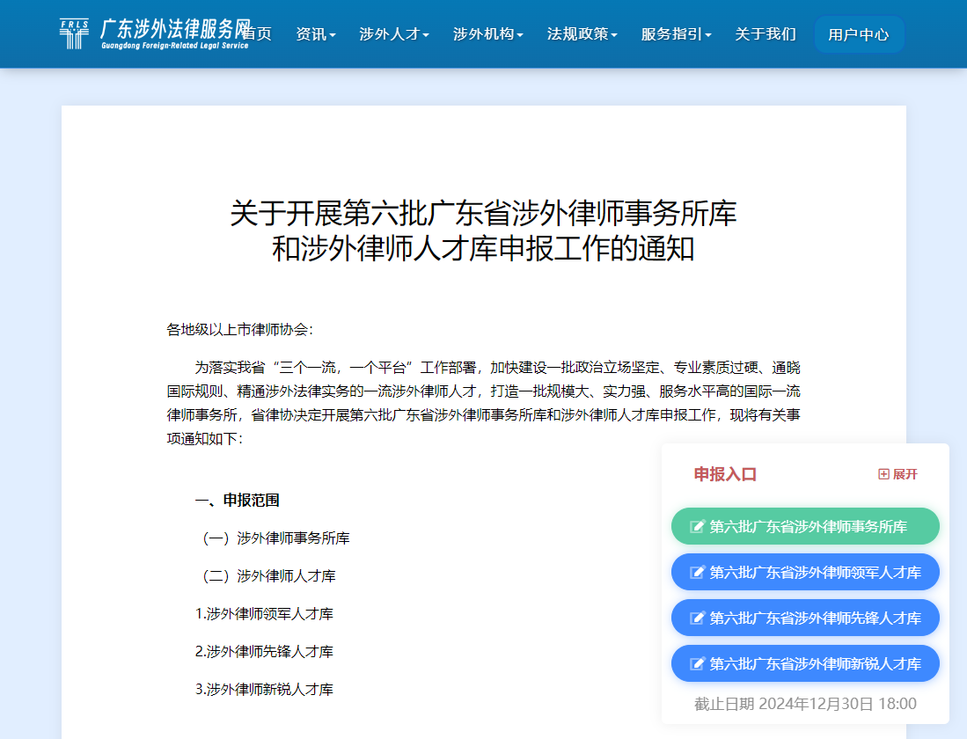

第二步：点击“用户中心”“登录账号”

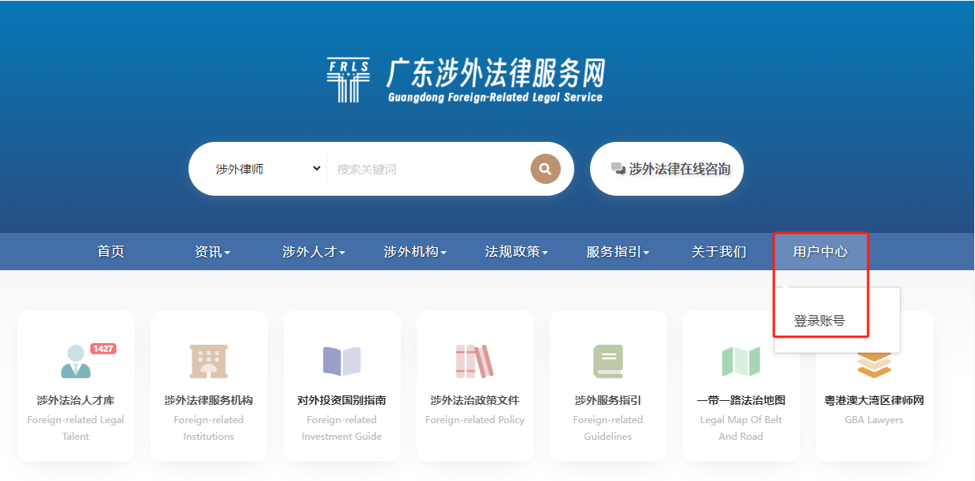

或点击通知右侧的申报通道。



第三步：注册网站账号。

1.点击“注册账号”按钮，进入注册界面。

温馨提示：已注册账号的，可直接登录，**并进入第四步**（忘记密码的，可通过点击“忘记密码？”修改账号密码，详见下文P31）。

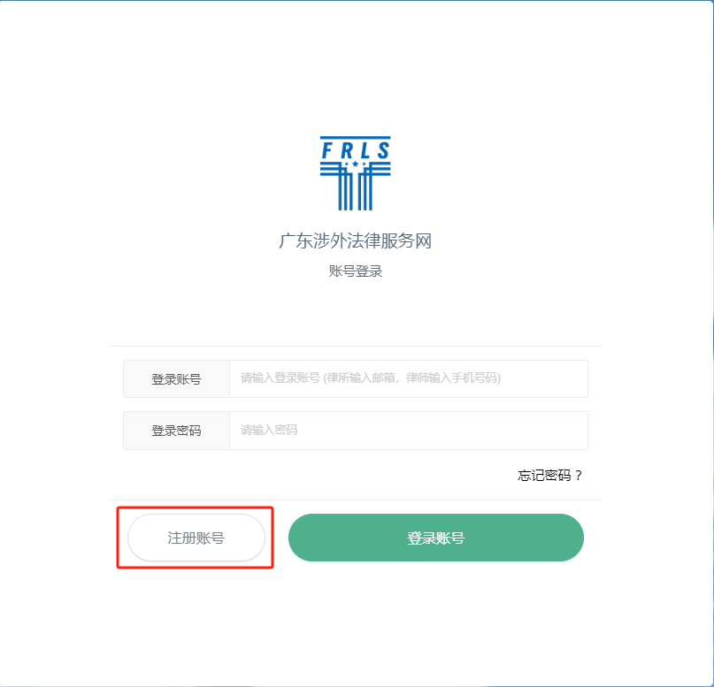

2.在“注册类型”一栏选择“广东省律师”，填写下方信息进行账号注册。

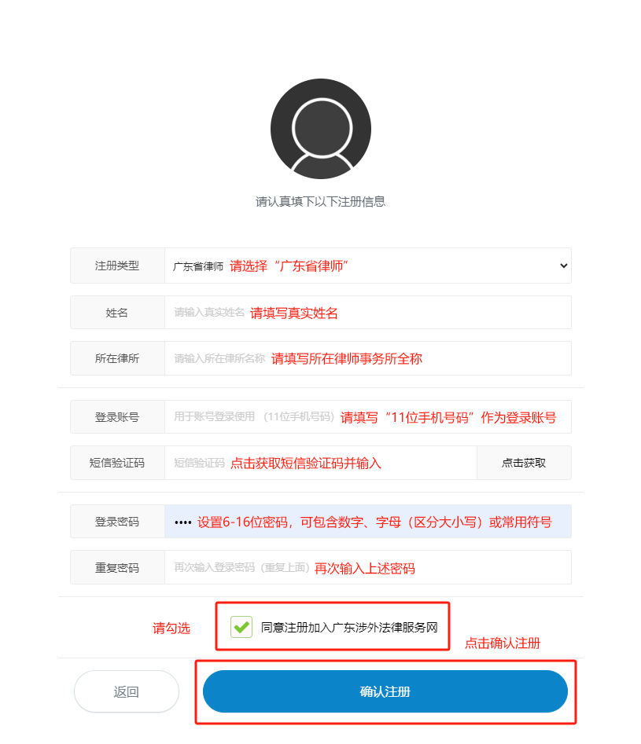

温馨提示：由于各手机的拦截功能不同，验证码短信有可能被拦截至“垃圾短信”或“骚扰拦截箱”。

第四步：成功登录，进入用户中心。

1.点击绿色申报通道，进入申报通知页面。

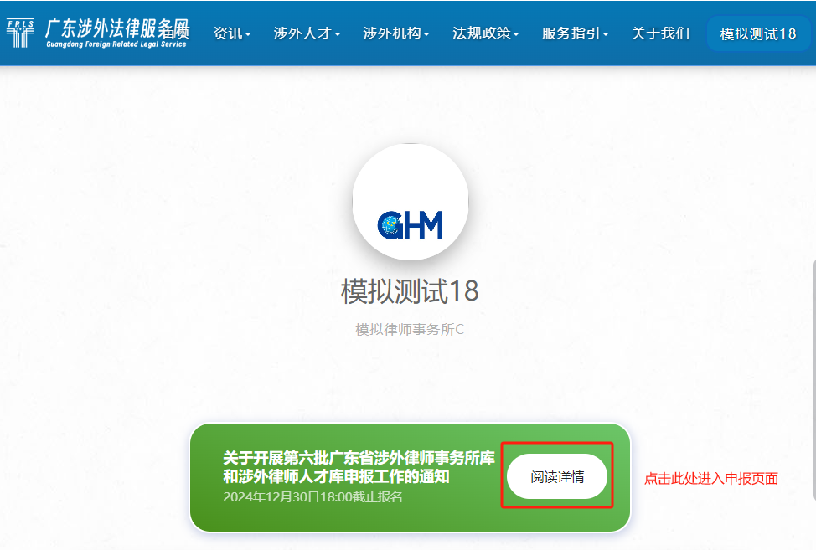

2.点击**通知右侧**申报通道，进入相应人才库信息填报页面。

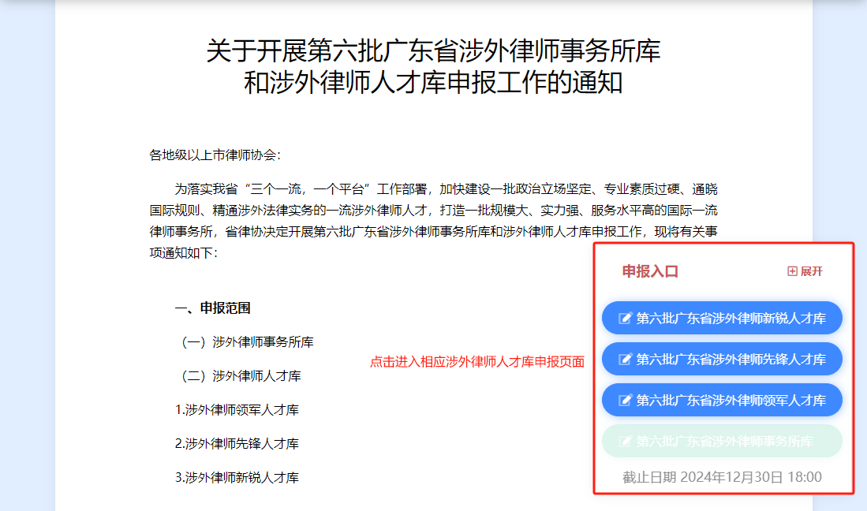

第五步：进入信息填报界面，填写信息。

曾申报入库的律师，可点击【自动填入】获取往次填入信息

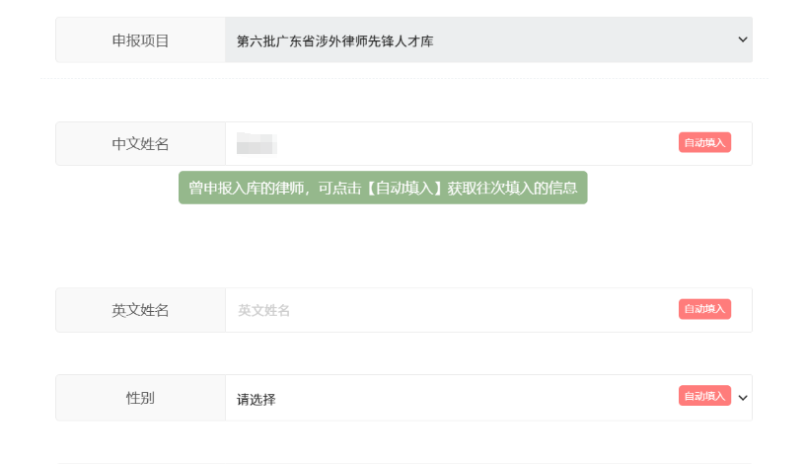

1.**填写中文材料**：以下所有项目均为必填，填写内容应保证客观、真实，无内容的项目请填“无”。

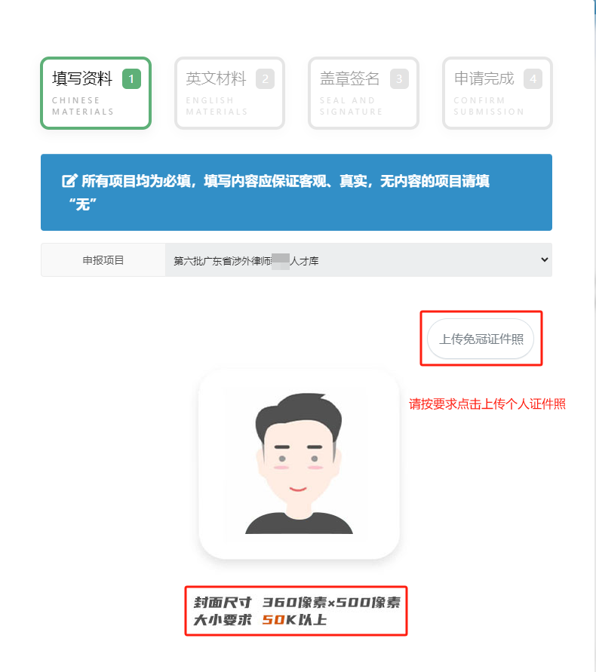

（图一）

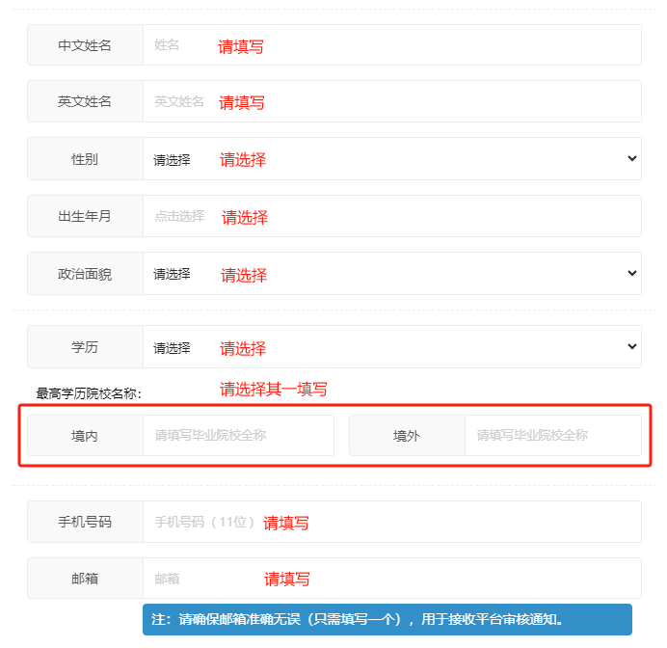

（图二）

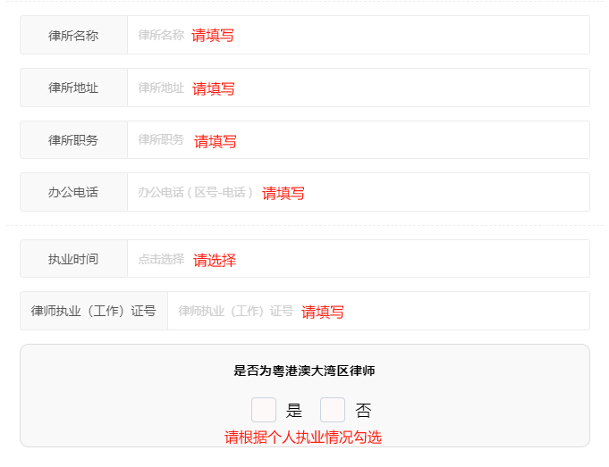

（图三）

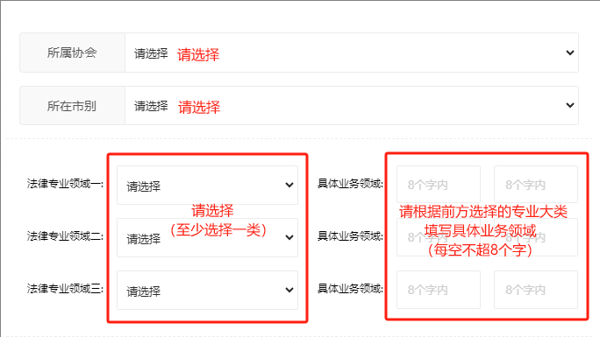

（图四）

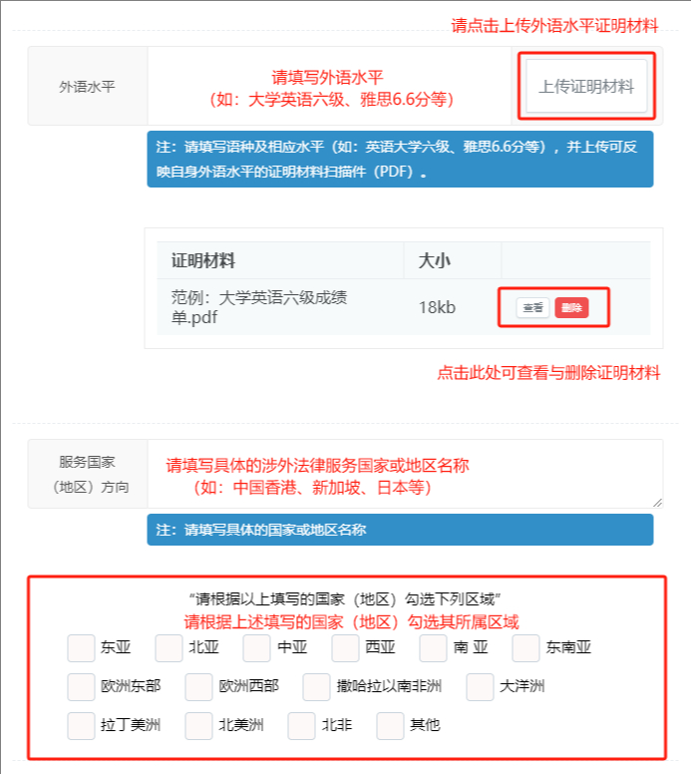

（图五）

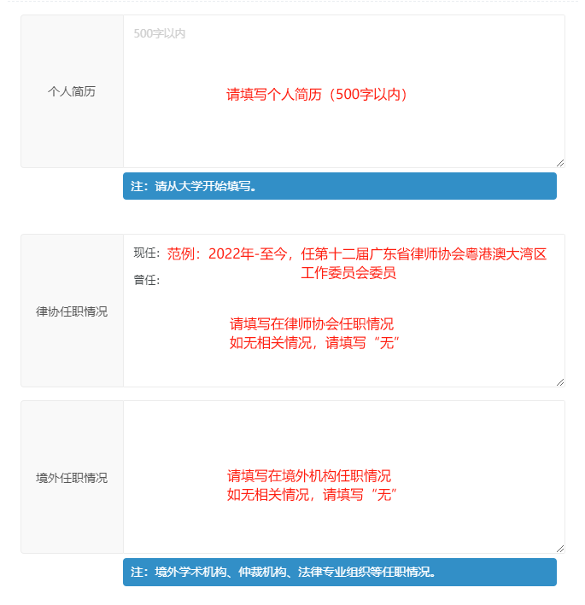

（图六）

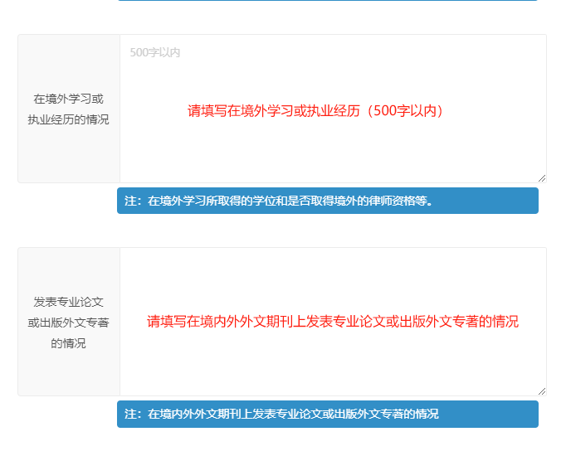

（图七）

2.请根据个人“是否参加过2022年-2024年广东省涉外律师人才研修班”勾选：

（1）勾选“**否**”，则需添加**3件以上涉外法律事务**：

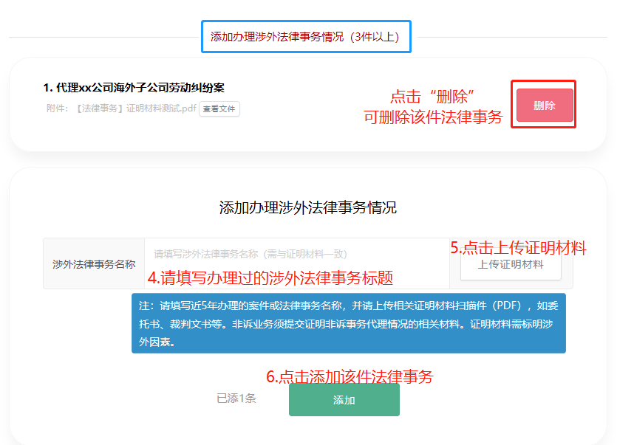

（图八-1）

（2）勾选“**是**”，则需上传结业证书（PDF格式），填写办理涉外法律事务情况（非必填项）：

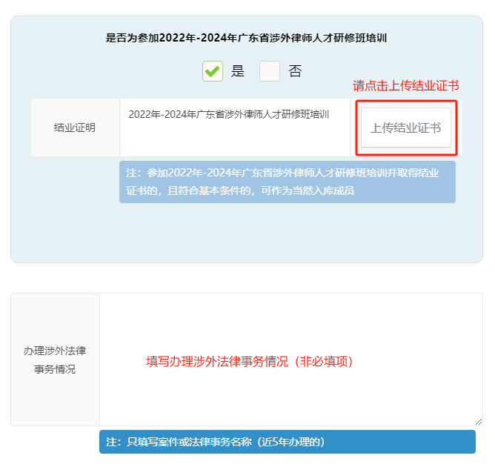

（图八-2）

3.请确认上述申报信息填写完整无误及相关证明材料全部上传后，点击进入英文填写页面。



（图九）

4.请根据中文申报信息，**填写英文材料**：以下所有项目均为必填，请使用**英文**填写。

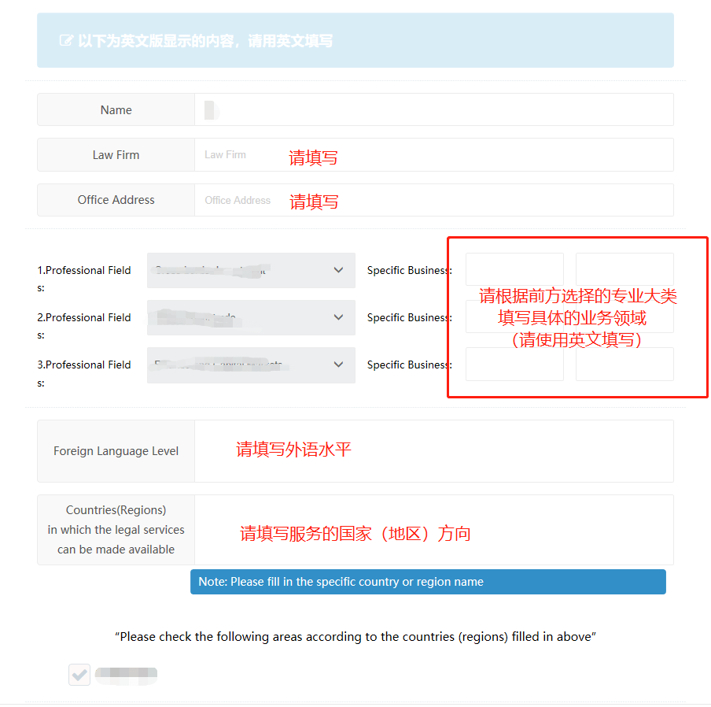

（图十）

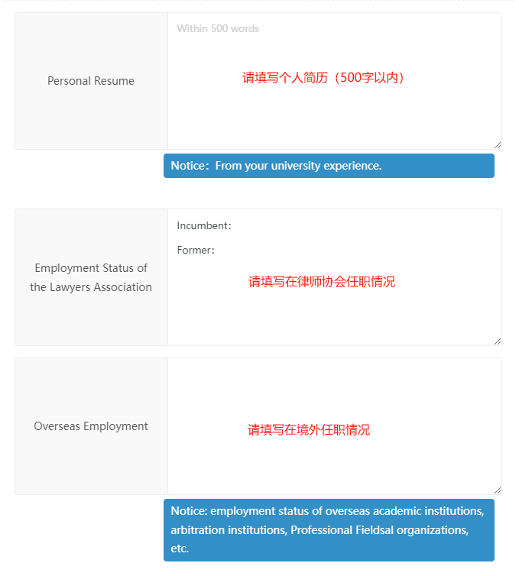

（图十一）

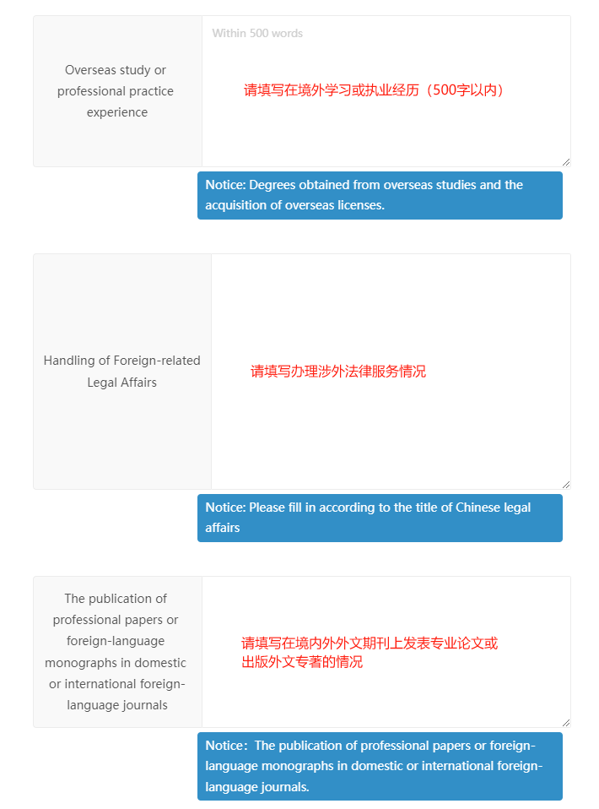

（图十二）

5.请确认上述申报信息填写完整无误及相关证明材料全部上传，提交后将无法再次修改。



（图十三）

第六步：生成申报表。

点击下图红框处，生成申报表。

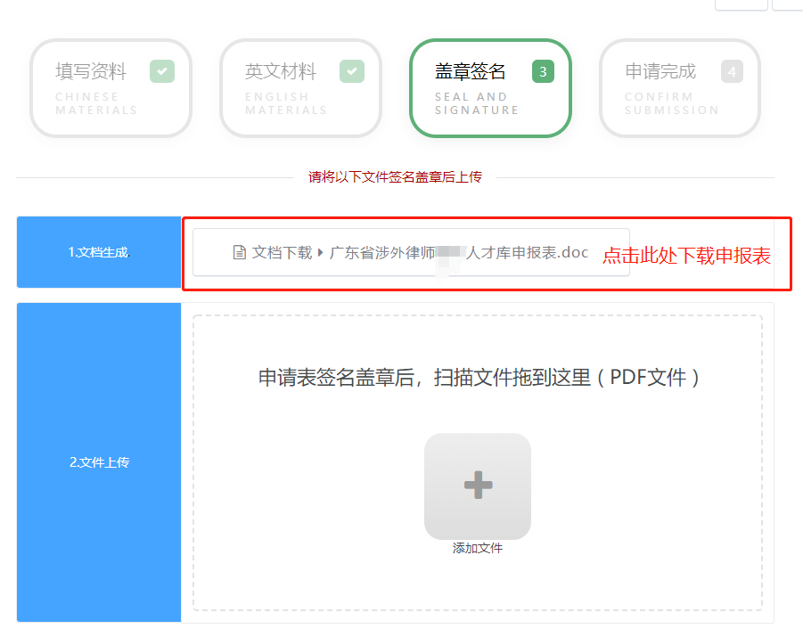

第七步：打印申报表，线下确认并签名盖章。

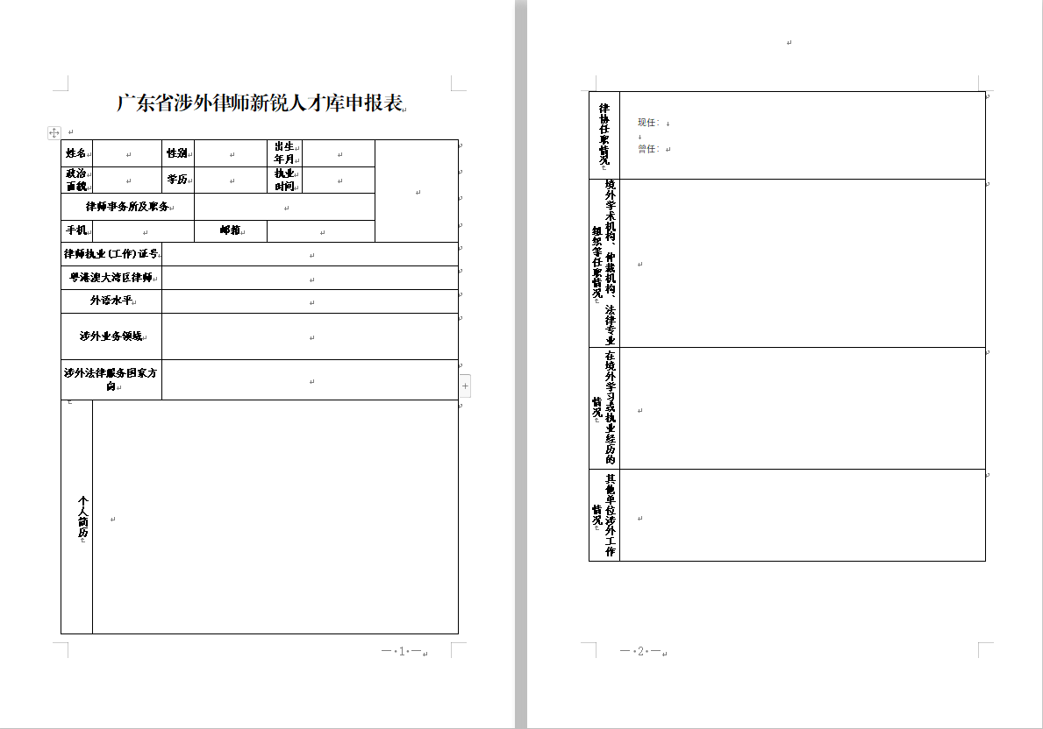

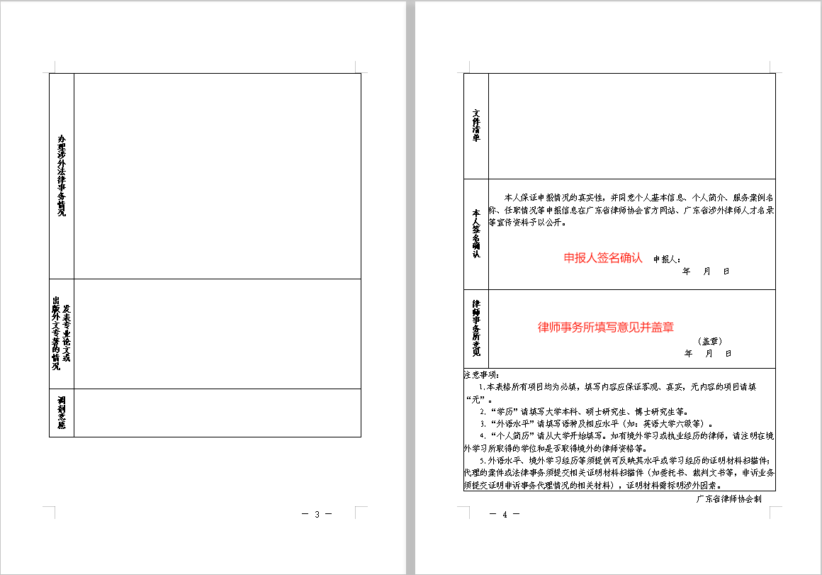

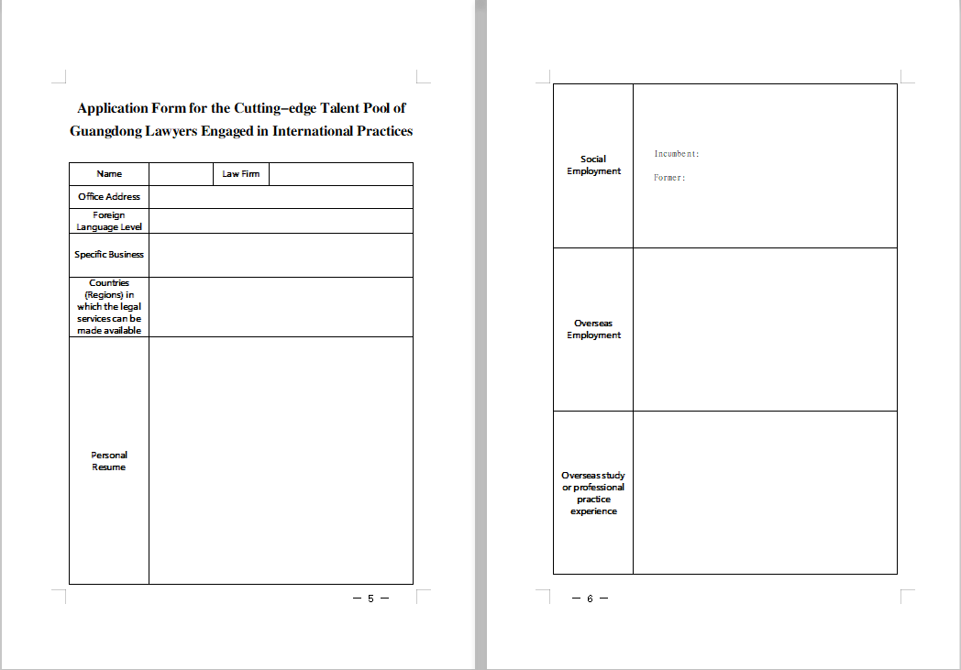

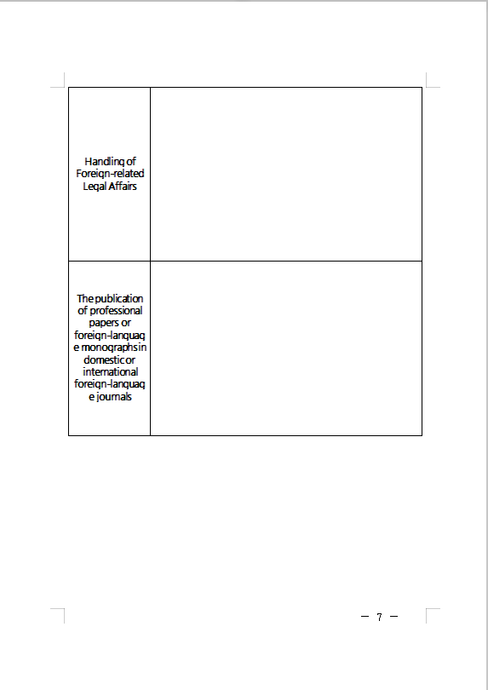

第八步：上传签名盖章后的申报表，点击确认完成申报。

1.点击下图红框处，上传签名盖章后的申报表（仅支持PDF文件）。

2.点击“确认申报”，完成申报。

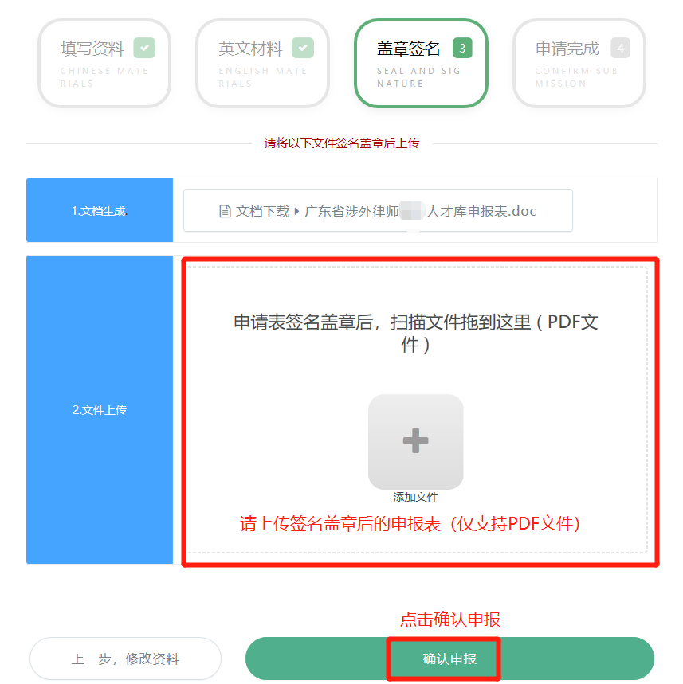

3.申报提交后，在审核过程中若有相关通知将通过邮件发出，请注意及时查阅邮件。

温馨提示：由于各个邮箱设置的拦截情况不同，通知邮件有可能被拦截至垃圾箱。

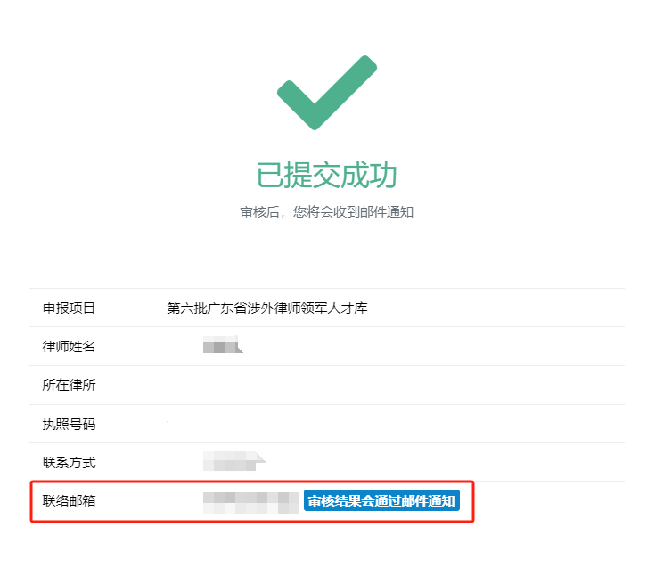

其他操作指引

一、在申报过程中退出了申报系统怎么办？

可在广东涉外法律服务网站上，登录个人账号，再次进入报名系统。操作如下：

1.点击广东涉外法律服务网右上方“用户中心”-“登录账号”。



2.输入账号、密码。

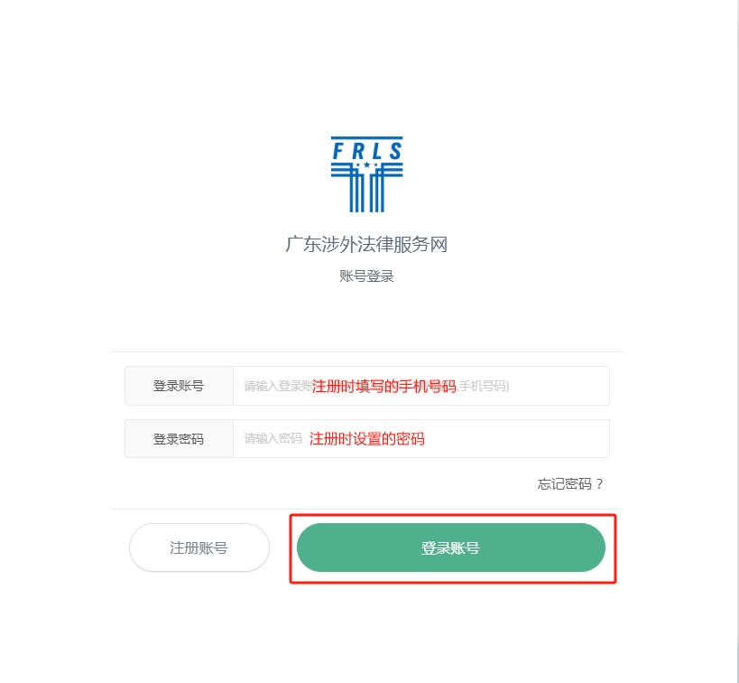

3.点击下图红框处绿色通道，再次进入报名系统。



二、如何查看申报进度？

1.登录个人账号，点击下图红框处“申报进度”。

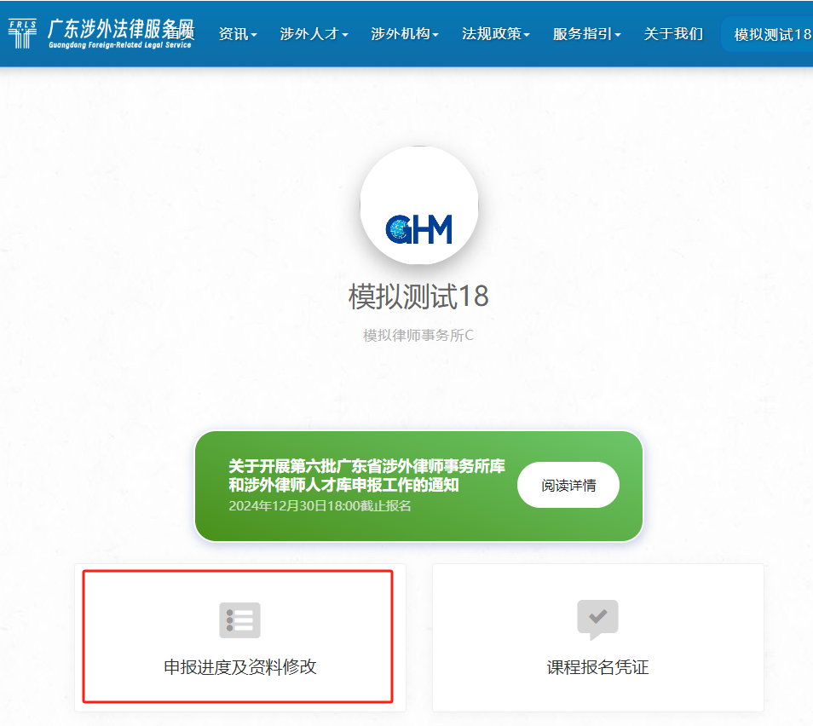

2.进度界面如下：

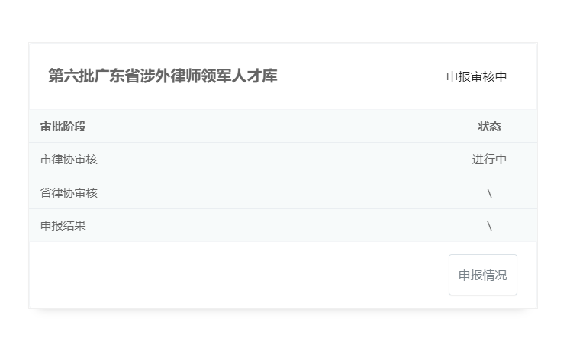

三、收到邮件通知需补充材料，如何操作？

温馨提示：收到需补充材料的邮件后，请按要求补充、修改材料并重新提交，**逾期将视为放弃申报**。

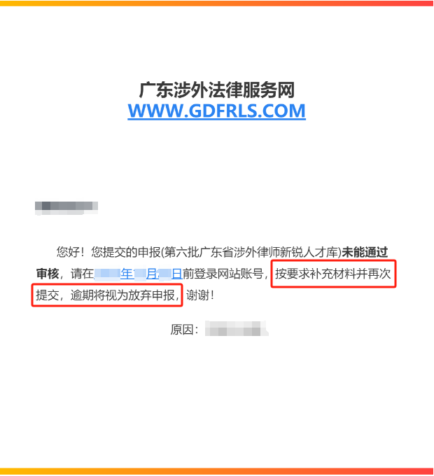

（范例：邮件内容）

1.请在邮件规定时间内，登录个人账号，点击下图红框处“申报进度及资料修改”。亦可直接在个人界面中，点击绿色的通道。



2.查看被驳回原因，点击“修改资料”。

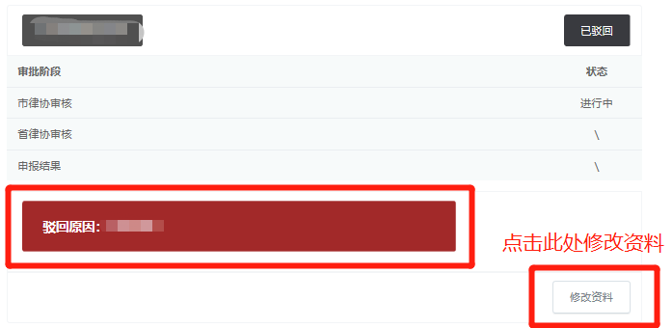

3.再次进入资料填写界面，根据被驳回的原因进行资料补充、修改。

4.修改完毕后，重新提交，重新生成申报表。



5.请下载新生成的申报表，签名盖章后再次上传（仅支持PDF文件），并点击确认申报。

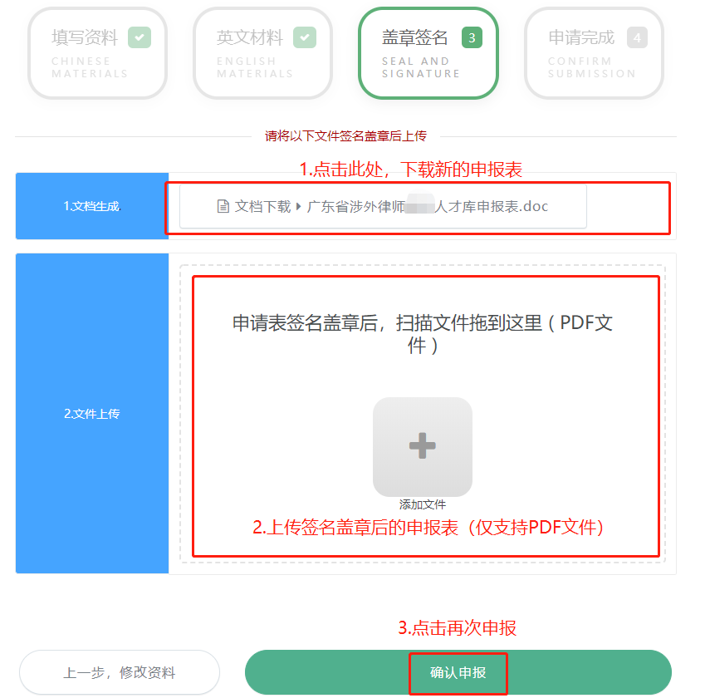

四、忘记密码，如何操作？

1.登录广东涉外法律服务网，点击右上方“用户中心”-“登录账号”。



2.点击“忘记密码”。

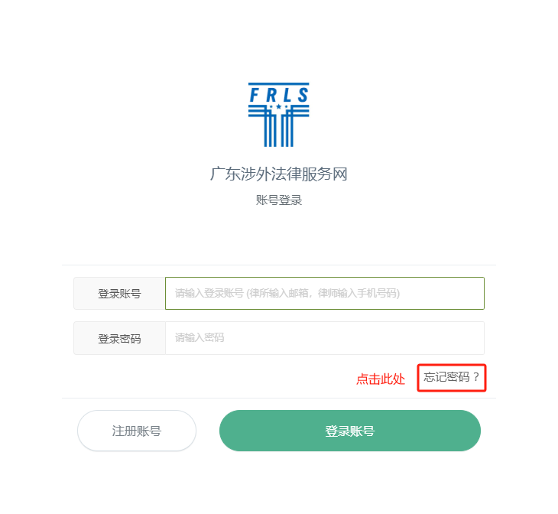

3.“账户类型”选择“广东省律师”，并填写以下信息，最后点击“重置密码”即可。

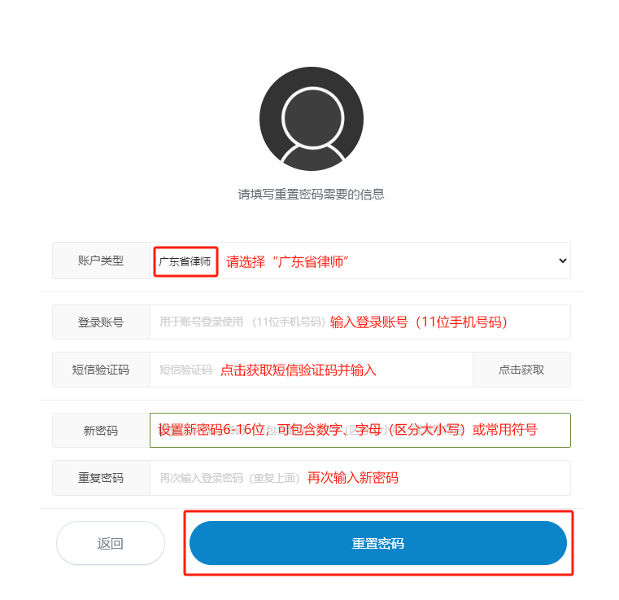

温馨提示：由于各手机的拦截功能不同，验证码短信有可能被拦截至“垃圾短信”或“骚扰拦截箱”。

若在申报过程中遇到其它技术问题，请联系省律协秘书处（罗楚茵 020-66826953）。